令和７年５月

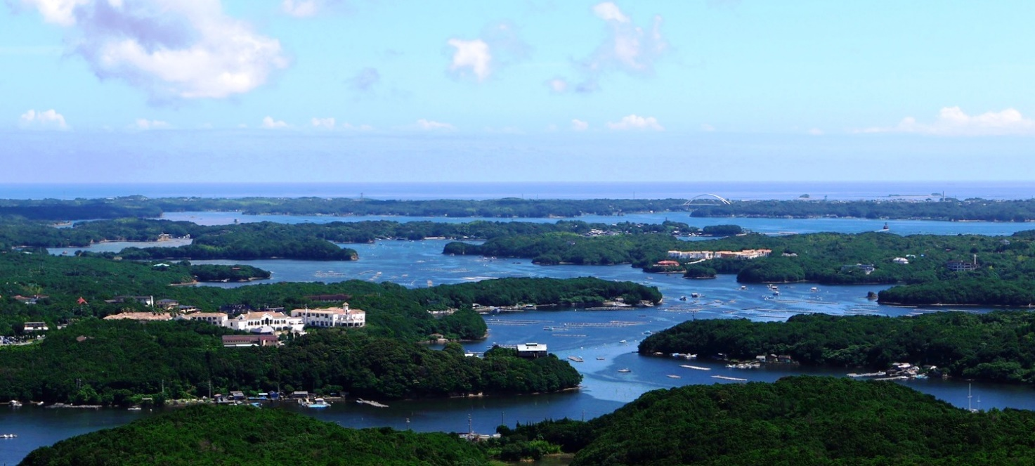



志摩市地域おこし協力隊募集要項

英虞湾

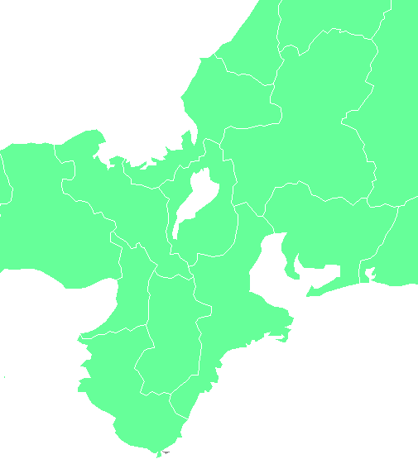



**【人　口】**　４３，６７５ 人

**【世帯数】**　２２，４０６ 世帯

（令和７年４月３0日）

**【概要】**

市全域が伊勢志摩国立公園に含まれ、リアス海岸が特徴的で自然豊かな地域です。

**【気候風土】**

気候風土は、四季を通じて温暖な地域であり、積雪を見ることは稀です。

そのため、年間を通じて、マリンスポーツなどが楽しめます。

福井県

岐阜県県

【人　口】　５２，１０９人　（H29.1.31）

【世帯数】　２２，９２２世帯（H29.1.31）

【概要】

市全域が伊勢志摩国立公園に含まれ、リアス海岸が特徴的で自然豊かな地域です。

【気候風土】

気候風土は、四季を通じて温暖な地域であり、積雪を見ることは稀です。

そのため、年間を通じて、マリンスポーツなどが楽しめます。

京都駅から

鵜方駅（志摩市）まで

電車で約２時間45分

名古屋駅から

鵜方駅（志摩市）まで

電車で約２時間10分

滋賀県

京都府

愛知県

兵庫県

東京駅から

鵜方駅(志摩市)まで

電車で約４時間１０分

**鳥羽市**

**三重県**

奈良県

大阪府

**伊勢市**

大阪難波駅から

鵜方駅（志摩市）まで

電車で約２時間30分

**志摩市**

【伊勢志摩サミット開催地】

和歌山県

太平洋

車での志摩市への所要時間

東京から約６時間

名古屋から約２時間10分

大阪から約３時間

志摩市では、農業の担い手として、また、地域の活性化に取り組んでいただける志摩市地域おこし協力隊の隊員を募集します。

■募集内容

きんこ・野菜栽培農家後継者　１人

応募活動分野　きんこ・野菜栽培農家後継者

|  |  |
| --- | --- |
| 雇用関係 | なし |
| 活動内容 | ・志摩町越賀地内にて志摩市特産品の干し芋「きんこ」の原料となる隼人芋や志摩の温暖な気候に合った野菜の栽培研修を受け、３年以内にそれらの特産品を主とした生産で就農を目指す。  ・農業の魅力や地域資源の情報発信。 |
| 募集対象 | ・活動期間終了後も志摩市内で上記特産品を主とした生産で就農し、定住する意欲のある方  ・生活の拠点について３大都市圏をはじめとする都市地域等から志摩市に移し、住民票を志摩市に異動し居住できる方。  ・年齢、性別は問いません。 |
| 募集人数 | １人 |
| 活動地 | 三重県志摩市志摩町内 |
| 居住地 | 三重県志摩市志摩町内 |
| 参考事項 | ・志摩市志摩町内で地域の方々の畑を借用して、地域おこし協力隊OBや地域の方による指導のもと栽培方法等の研修を受け、農業の担い手となる知識を習得していただきます。  ・地域おこし協力隊OBや地元自治会、市がサポートを行います。  ・現住所地での国税・都道府県税・市区町村税等に滞納がない証明書（完納証明）を提出してください。 |
| 横山.jpg  隼人芋  きんこ（干し芋）  志摩市の農業は、温暖な気候により水稲や多品種な野菜類が生産されていますが、人口減少や高齢化が進み、地域の将来を担う後継者・人材が不足しています。  志摩市の特産品である、干し芋「きんこ」の原料となる隼人芋や志摩の温暖な気候に合った野菜の生産研修を受けながら地域農業の担い手を目指し、知恵と熱い情熱で新しい地域おこしの風を吹き込む隊員を募集します。 | |
| 申込み・問合せ先 | 〒517-0592　三重県志摩市阿児町鵜方3098番地22  志摩市水産農林部農林課　農業振興係　担当：佐藤、片山  Tel：0599-44-0288　Fax：0599-44-5263　E-mail：norin@city.shima.lg.jp |

**志摩町越賀地区 地域おこし協力隊（きんこ・野菜栽培農家後継者）の活動フロー**

|  |
| --- |
| ※活動終了後、独立・自営就農時の年齢が４９歳以下の場合には、新規就農者  の認定（条件あり）を取得することで農業経営初期段階における各種支援を  受けられることがあります。 |

技術向上研修

生産技術研修【継続】

６次産業化推進事業等への参画【継続】

地域活動・情報発信【継続】

○志摩市特産品の干し芋「きんこ」の原料となる隼人芋や志摩の温暖な気候に合った野菜の栽培・生産の研修を受け、独立就農を目指す

　・生産技術研修

　・６次産業化推進事業等への参画

○居住地区での地域活動

○志摩市や居住地区の魅力や地域資源の情報発信

**○独立・自営での就農**

○志摩市民としての地域活動【継続】

３年目

農業経営研修・就農準備

主とする作物の選定

技術向上研修・生産技術研修【継続】

６次産業化推進事業等への参画【継続】

地域活動・情報発信【継続】

１年目

２年目

着任　志摩市志摩町越賀にて活動開始

１．募集対象(募集条件)

　次の全ての条件を満たす方とします。

1. 心身ともに健康で、活動に意欲と情熱があり、地域の特性や風習を尊重し、地域住民と積極的にコミュニケーションを図り、ともに地域活性化に取り組める方。
2. 生活の拠点を３大都市圏をはじめとする都市地域等に住所を有する方で、住民票を志摩市志摩町地内に異動し居住できる方。ただし、委嘱を受ける前に既に志摩市に定住している方及び既に志摩市に住民票を異動させた方を除きます。

※総務省地域おこし協力隊の地域要件を満たす方（総務省ホームページ【地域おこし

協力隊の地域要件について】【地域要件確認表】参照）。

※現住所が該当するかどうか不明な場合はお問い合わせください。

1. 基本的なパソコンの操作(ワード、エクセル、電子メール、SNS等)と情報発信ができる方。
2. 普通自動車運転免許を取得している方、または委嘱を受ける（活動開始）までに取得見込みの方。
3. 現住所地での国税・都道府県税・市区町村税等に滞納がない方。
4. 地方公務員法第１６条に規定する欠格条項に該当しない方。

２．雇用形態及び期間

1. 志摩市地域おこし協力隊として志摩市長が委嘱します。

※志摩市との雇用契約はありません。

1. 初年度の委嘱・着任日は応相談とさせていただきます。年度による区切りはありますが委嘱の期間は原則１年です。その後は活動状況や実績等を勘案し、委嘱の期間を１年間更新することができ、最長３年まで延長できます。
2. 協力隊員としてふさわしくないと判断した場合は、委嘱期間中であっても委嘱を取り消す場合があります。

(４) 隊員としての業務に支障がなければ、兼業を認めます。ただし、その場合は事前に届け出て許可を得てください。

３．活動日数及び活動時間

活動日数：原則月２０日（土日祝日が活動日となる場合あり）

活動時間：１日８時間程度

４．報償金

　月額2６６,000円

* + １カ月間の活動実績に応じて翌月に支給します。
  + 報償金に関し、１カ月間の活動日数が20日に満たない場合は、１日当たり

1３,３00円の日割り計算により支給します。

・賞与、時間外手当、退職手当等の支給はありません。

５．待遇及び福利厚生費

1. 社会保険及び雇用保険には加入しませんので、国民健康保険、国民年金に加入してください。
2. 活動に必要なパソコン、プリンターは貸与（予定）し、情報発信のためのインターネット利用料については、隊員の負担はありません。
3. 住居は、貸与します。生活備品、水道光熱費は個人負担です。
4. 志摩市では、移動手段として自家用車は必要不可欠です。活動を行うにあたっては私用車を使用していただきます。
5. その他、業務に必要なもの（消耗品等）については、予算の範囲内で支給します。

６．応募手続

1. 応募受付期間

令和７年６月２日（月）から令和７年１０月３１日（金）必着

※志摩市水産農林部農林課まで郵送または直接持参してください。

※持参の場合、受付時間は土日・祝日を除く８時３０分から１７時１５分までとします。

1. 提出書類

　　 次の書類を下記の申込先あてに提出してください。（提出部数：１部）

　　　・志摩市地域おこし協力隊応募用紙（別紙様式）

　　　・レポート１（テーマ：「志摩市地域おこし協力隊」に応募された動機について）

　　　・レポート２（テーマ：自分自身の経験・スキルを志摩市でどのように活用できるか？）

　　　　※レポートはそれぞれにテーマと氏名を記入し、A4用紙　横書き　1,000文字以内で書式は自由ですが１枚に収めてください。

　　　・住民票抄本

※令和７年６月２日（月）以降に取得のもので住所、氏名、生年月日及び性別がわかるもの。

　　　・自動車運転免許証の写し（取得予定者は応募用紙の「取得している資格・免許」の欄に取得予定日を記入してください）。

　　　・現住所地での国税・都道府県税・市区町村税等に滞納がない証明書（完納証明書）

　《申込み先》

　　　　〒517-0592　三重県志摩市阿児町鵜方3098番地22

　　　　志摩市水産農林部農林課　農業振興係　宛

７．選考

1. 第１次選考

書類選考のうえ、その結果を令和７年１１月中旬【予定】に応募者全員に文書で通知します。

1. 第２次選考

第１次選考合格者を対象に令和７年１２月上旬【予定】に第２次選考試験（面接）を行います。２次選考では、活動地域や研修先である地域おこし協力隊OBが管理する圃場などの見学をしていただき、個人面接を実施予定です。活動地域の見学や面接日時及び会場等の詳細については、１次選考結果の通知の際にお知らせします。

1. 最終選考結果の報告

最終結果報告は、第２次選考後速やかに対象者全員に文書で通知します。

　　　※採用決定者で自動車運転免許取得見込みの方は、取得後速やかに自動車運転免許

証の写しを提出していただきます。

　　　※住民票の異動は必ず委嘱日以降に行ってください。それより前に住所を異動させ

ると応募対象者でなくなり、採用取り消しとなる場合があります。

1. 申込にかかる費用（書類申請、面接に伴う交通費、宿泊費等）は全て応募者の負担となります。

８．その他

（１）不明な点や質問等については希望者向けQ＆Aをご覧いただくほか、担当までお気軽にお問い合わせください。

（２）ご応募いただいた内容について担当から連絡させていただくことがございますのであらかじめご了承ください。

（３）書類の返却はできませんので、ご了承ください。

（４）選考の経過や結果についてのお問い合わせには応じられませんので、予めご了承ください。

（５）応募人数の多少にかかわらず、採用しない場合もあります。

（６）提出された個人情報については、本公募のみに使用しその他の目的には使用しません。

（７）本募集要項は、志摩市地域おこし協力隊設置要綱に基づき必要な事項を定めています。